Приложение №1
к положению о Всероссийском фестивале
по спортивному туризму среди инвалидов ПОДА «Юрюзань - 2018»

ПРЕДВАРИТЕЛЬНАЯ заявка
на участие в _____________________________________________________________________________
________________________________________________________________________________
(место проведения, сроки проведения)
от _____________________________________________________________________________________
(наименование организации, город, субъект РФ)

№ п/п | Фамилия, имя, отчество (полностью) | Дата рожд. | Характер и локализация дефекта (напр., ампутация голени на уровне верхней трети) | Участник на кресло - коляске:  Ампутант/ Спинальник, прорчерк  (Амп/Сп/-) | Гр.  инв. | Спортивный класс ПОДА (из списка – Прил. 1А) | Адрес постоянного места жительства  (регистрации) | Размер спортивной формы (S - XXL)

Руководитель команды ________________________ / ____________________________ /
(Подпись) (ФИО)

Руководитель органа исполнительной власти субъекта Российской Федерации
в области физической культуры и спорта Российской Федерации ____________________ / ______________/ М.П.
(Подпись) (ФИО)

Председатель региональной организации ВОИ ___________________ / ____________________/ М.П.
(Подпись) (ФИО)

Предварительную заяку направлять на E-MAIL: rssi@voi.ru ДО 13 ИЮНЯ 2018 Г.

Приложение №1А
к положению о Всероссийском фестивале
по спортивному туризму среди инвалидов ПОДА «Юрюзань - 2018»

СПОРТИВНЫЙ КЛАСС УЧАСТНИКОВ с ПОДА

на участие во Всероссийском фестивале по спортивному туризму среди инвалидов ПОДА
«Юрюзань - 2018»

название команды

субъект Российской Федерации

№ | ФИО участника | Группа инвалидности | ДЦП | тетрапарез | гемипарез | нижний парапарез | верхний парапарез | одной верхней конечности | одной верхней конечности | Парезы и параличи (полиомиелит, ЧМН и др.) | тетрапарез | гемипарез | нижних конечностей | верхних конечностей | одной нижней конечности | одной верхней конечности | Нарушение развития | нижних конечностей | одной нижней конечности | верхних конечностей | одной верхней конечности | одной нижней и одной верхней конечности | позвоночника | Нарушение функций конечностей | нижних конечностей | одной нижней конечности | верхних конечностей | одной верхней конечности | одной нижней и одной верхней конечности | Заболевания суставов и эндопротезы | полиартрит | др. системные заболевания | нижних конечностей | бедра | голени | верхних конечностей | плеча | Ампутация | бедра | голени | плеча | предплечья | кисти | пальцев на кисти | сочетанная ампутация | Колясочник 1 гр. | СМТ на поясничном уровне | СМТ на грудном уровне | системное заболевание | ампутация бедер | Сумма баллов

1

2

3

4

5

6

Руководитель команды ___________________________________ / ____________________________ /
(Подпись) (ФИО)
Номер мобильного телефона | ______________________________________, Электронная почта ____________________________________
Приложение №2
к положению о Всероссийском фестивале
по спортивному туризму среди инвалидов ПОДА «Юрюзань - 2018»

ТЕХНИЧЕСКАЯ ЗАЯВКА

на участие во Всероссийском фестивале по спортивному туризму среди инвалидов ПОДА
«Юрюзань - 2018»

наименование мероприятия

субъект Российской Федерации
№ п/п | Фамилия, имя, отчество  (спортсмена-любителя) | Тренер | Тренерская категория | Спортивный клуб (в котором состоит спортсмен-любитель) | Заявленный блок соревнований
1.
2.

Руководитель команды __________________________________/ ____________________________________ /
(Подпись) (ФИО)

Командирующая организация _________________________________________________________________________________________
(Полное название)

Руководитель командирующей ______________________________/ ____________________________________ / М. П.
организации (Подпись) (ФИО)

Техническую заяку направлять на E-MAIL: RSSI@VOI.RU ДО 13 ИЮНЯ 2018 Г.

Приложение №3
к положению о Всероссийском фестивале
по спортивному туризму среди инвалидов ПОДА «Юрюзань - 2018»

ИМЕННАЯ заявка
на участие во Всероссийском фестивале по спортивному туризму среди инвалидов ПОДА «Юрюзань - 2018»
от _____________________________________________________________________________________
(наименование организации, адрес, контактный телефон, электронный адрес)

№ п/п | Фамилия, имя, отчество (полностью) | Дата рождения (число, месяц, год) | В качестве кого выезжает (руководитель, тренер, сопровождающий, спортсмен) | № Членского билета ВОИ | Группа  инв. | Спортивный класс ПОДА | Номер ИНН,  СС ПФ, № справки МСЭ | Домашний адрес (регистрация) с почтовым индексом, телефон,  E-mail | Допуск  врача
Руководитель команды ________________________ / ____________________________ /
(Подпись) (ФИО)
Телефон, электронный адрес __________________________________________________________________________________

Допущено _______ человек Врач _________________ / ______________ / М.П.
(Подпись) (ФИО)
Указанные в настоящей заявке ____________человек по состоянию здоровья допущены к участию в физкультурном мероприятии
Главный врач ВФД_______________/____________________/ Дата________________/ М.П. ВФД
(Подпись) (ФИО)

Председатель региональной организации ВОИ (РССИ) _______________________ / _____________________________ / М.П.
(Подпись) (ФИО)
Допущено к соревнованиям ___________человек
Руководитель комиссии по допуску участников __________________/_______________________ /
(Подпись) (ФИО)
Руководитель органа исполнительной власти
субъекта Российской Федерации
в области физической культуры и спорта РФ ___________________________ / __________________________ / МП
(Подпись) (ФИО)

Приложение №4
к положению о Всероссийском фестивале по
спортивному туризму среди инвалидов ПОДА «Юрюзань - 2018»

ЗАЯВКА НА СТРАХОВАНИЕ

Всероссийский фестиваль по спортивному туризму среди инвалидов ПОДА «Юрюзань - 2018»

субъект Российской Федерации
№ | ФИО участника Мероприятия  (полностью) | Паспортные данные, прописка (регистрация)* | Статус  (руководитель, тренер, сопровождающий, спортсмен) | Дата рождения
 |  |  |  | день | месяц | год
1 | 2 | 3 | 4 | 7 | 8 | 9
1
2
3
4
5
6
7
8

Руководитель команды ___________________________________ / ____________________________ /
(Подпись) (ФИО)\

Номер мобильного телефона | ______________________________________

*На каждого участника направляются следующие документы: копия паспорта (разворот страниц 2-3 и прописка), копия справки МСЭ (ВТЭК) с оборотом.
СВЕДЕНИЯ направлять на E-MAIL: rssi@voi.ru СТРОГО ДО 20 ИЮНЯ 2018 Г.

Приложение №5
к положению о Всероссийском фестивале по
спортивному туризму среди инвалидов ПОДА «Юрюзань - 2018»

Сведения о приезде и отъезде сборной команды (участников)

 | Субъект РФ | ______________________________________

 | Количество участников всего: | ______________________________________
 | из них на кресло-коляске: | ______________________________________

 | Ф.И.О. руководителя команды | ______________________________________
 | Номер мобильного телефона | ______________________________________

 | Прибытие на ст. Кропачево/ | дата | _____________
 | Прилет в аэропорт г.Уфа | время | _____________
 |  | № поезда/вагона/рейса | _____________

 | Отъезд от ст. Кропачево/ |  | дата |  | _____________
 | Вылет из аэропорт г.Уфа |  | время |  | _____________
 |  |  | № поезда/вагона/рейса |  | _____________
6. | Приезд своим транспортом | Дата и время заезда:  _______________ |  | Количество автотранспорта, марка машины и гос.номер:________________  _____________________________
 | Отъезд на своём транспорте | Дата отъезда:  _______________
 | Руководитель команды | ___________  /Подпись/ |  | ________________________  /ФИО/

ПРИМЕЧАНИЕ: Встреча участников Мероприятия на ст. Кропачево организуется в здании вокзала, в аэропорту г. Уфы в зоне прилета.

СВЕДЕНИЯ направлять на E-MAIL RSSI@VOI.RU ДО 20 ИЮНЯ 2018 Г.

Приложение №6
к положению о Всероссийском фестивале
по спортивному туризму среди инвалидов ПОДА «Юрюзань - 2018»

Схема проезда автотранспортом

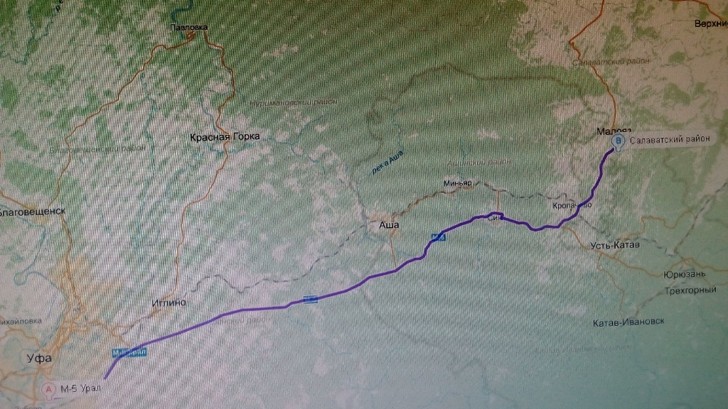

Поселок Новые Каратавлы Салаватского района Республики Башкортостан, GPS КООРДИНАТЫ: 55.134949, 58.169222

